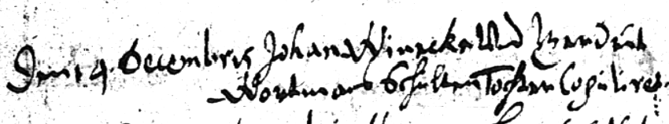

Kirchenbuch Barop 1666, Archion Bild 6 in „Trauungen 1656 – 1745“
Abschrift:
„ den 4. Decembris Johan Winecke und Gerdruth Wortmann(s) Schulten Tochter copuliret“.

